实验室设备与耗材管理系统多角色详细 E-R 图
本文件重点补充多角色相关的数据关系。ER 图将系统管理员、实验室主任、教师、学生四类角色落到用户、角色、权限、业务申请、审批、操作和审计日志等数据表中，便于说明系统如何通过数据库字段追踪不同角色的责任边界。
一、多角色权限 E-R 图
该图描述用户、角色、菜单权限之间的核心关系。一个用户可通过 user_role 关联多个角色，一个角色可通过 role_menu 授权多个菜单或按钮权限，实验室主任通过 laboratory.director_user_id 与实验室绑定。
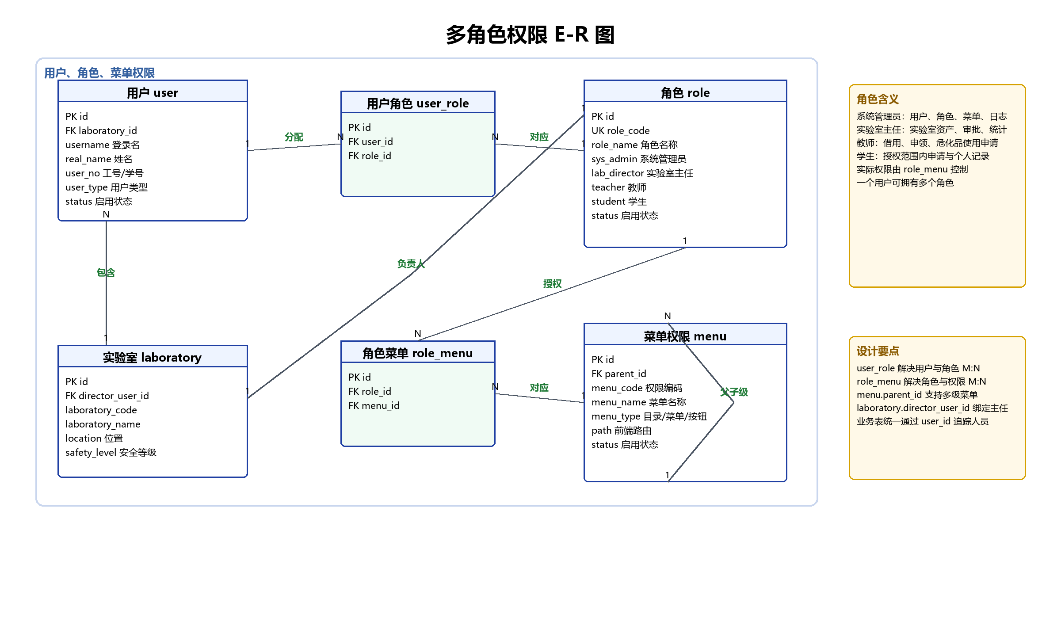
图 1 多角色权限 E-R 图
二、多角色业务 E-R 图
该图描述不同角色参与核心业务时在数据表中的落点。教师和学生通常作为申请人，实验室主任作为审批人、操作人或校准登记人，系统管理员主要维护权限和审计日志。业务流水表通过 borrower_user_id、applicant_user_id、approver_user_id、operator_user_id 等外键精确记录人员责任。
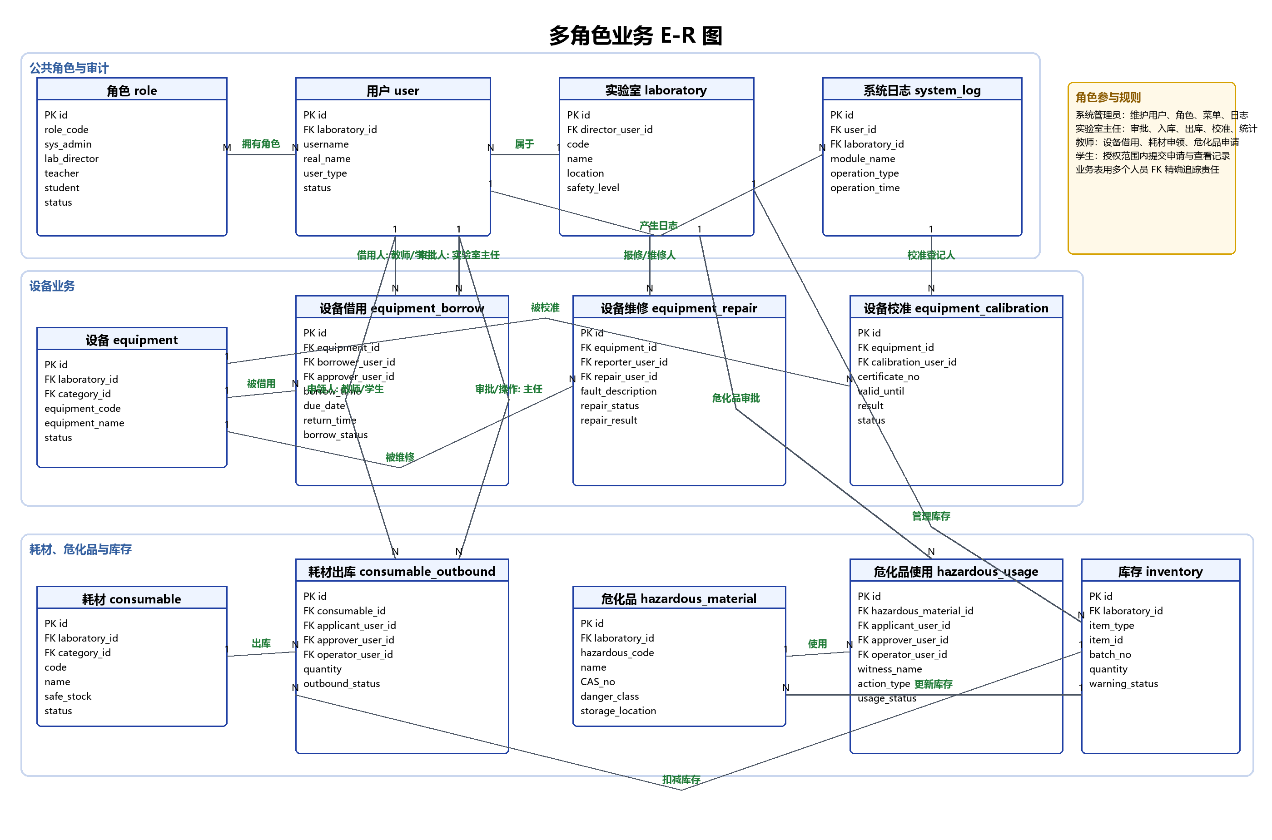
图 2 多角色业务 E-R 图
三、角色与业务字段对应说明
角色 | 主要参与业务 | 对应实体/表 | 关键外键字段
系统管理员 | 用户管理、角色权限、菜单授权、审计日志 | user、role、menu、user_role、role_menu、system_log | user_id、role_id、menu_id
实验室主任 | 实验室资产管理、设备审批、耗材出库审批、危化品审批、校准登记 | laboratory、equipment_borrow、consumable_outbound、hazardous_usage、equipment_calibration | director_user_id、approver_user_id、operator_user_id、calibration_user_id
教师 | 设备借用、耗材申领、危化品使用申请、设备报修 | equipment_borrow、consumable_outbound、hazardous_usage、equipment_repair | borrower_user_id、applicant_user_id、reporter_user_id
学生 | 授权范围内借用设备、申领耗材、查看个人记录 | equipment_borrow、consumable_outbound、hazardous_usage | borrower_user_id、applicant_user_id

